

2026届本科生毕业论文（设计）

在线教育平台的设计与实现

Design and Implementation of Online Education Platform
学生姓名： | 林伟东
学 院： | 继续教育学院
行政班级： | 2024级计算机科学与技术（专升本）
学 号： | 2024312020542
指导教师： | 龚正
完成时间： | 2026年03月25日

学位论文独创性声明
本人郑重声明：所呈交的学位论文，是本人在导师的指导下，独立进行研究工作所取得的成果。所有数据、图片资料均真实可靠。除文中已经注明引用的内容外，本论文不含任何其他个人或集体已经发表或撰写过的作品或成果。对本文的研究做出重要贡献的个人和集体，均已在文中以明确方式标明。本人完全意识到本声明的法律后果由本人承担。

论文作者签名： 日期：2026年03月25日

学位论文版权使用授权书
本学位论文作者完全了解学校有关保留、使用学位论文的规定，即：学校有权保留并向国家有关部门或机构送交论文的复印件和电子版，允许论文被查阅和借阅。本人授权湛江科技学院可以将本论文的全部或部分内容编入有关数据库进行检索，可以采用影印、缩印或扫描等复制手段保存和汇编本学位论文。（保密的学位论文在解密后适用本授权说明）

论文作者签名： 日期：2026年03月25日
指导教师签名：  日期：2026年03月25日

在线教育平台的设计与实现
设计总说明：本文旨在设计并实现一个功能完善的在线学习平台，以满足现代教育环境下用户多样化的学习需求。首先，通过详细的需求分析，明确了系统的可行性、用户需求以及功能和非功能需求，为系统设计奠定了坚实基础。系统采用分层架构设计，分为客户端模块和后台管理模块，涵盖学习交流、课程资料、在线视频、个人中心和课程推荐等多个功能模块。数据库设计包括用户信息、课程信息、在线视频和学习交流等表结构，确保数据的高效存储与管理。在系统实现阶段，详细介绍了客户端和后台管理模块的具体实现方法，包括用户注册登录、首页展示、教育资源管理等功能。系统测试部分，通过功能测试、单元测试、接口测试和性能测试，验证了系统的稳定性和可靠性，并得出测试结论。最后，对研究工作进行了总结，并对未来的发展方向进行了展望。本研究为在线教育平台的设计与开发提供了系统的理论和实践指导，具有重要的应用价值。

关键词：在线学习平台；系统设计；需求分析；系统测试；功能实现

Design and Implementation of Online Education Platform
Introduction:This study aims to design and implement a comprehensive online learning platform that addresses diverse educational needs in modern learning environments. Through thorough requirement analysis, we established the system's feasibility, user requirements, and both functional/non-functional specifications, laying a solid foundation for development. The architecture features a layered design with client-side and backend modules, encompassing key components such as learning forums, course materials, online videos, personal dashboards, and course recommendations. The database structure includes tables for user profiles, course catalogs, video resources, and discussion boards, ensuring efficient data storage and management. Implementation details cover client-side functionalities including user registration, login systems, homepage layouts, and course resource management. System testing through functional validation, unit testing, API integration, and performance benchmarking confirmed stability and reliability, with conclusive test results. The study concludes with a comprehensive review and future development roadmap. This research provides systematic theoretical and practical guidance for online education platform design, demonstrating significant practical value in educational technology.

Keywords:Online learning platform; system design; requirement analysis; system testing; function implementation

目 录
1 引言 1
1.1 论文背景及意义 1
1.1.1论文背景 1
1.1.2论文意义 1
1.2 国内外发展现状 1
1.2.1国内发展现状 1
1.2.2国外发展现状 2
1.3 论文主要工作 2
1.4 论文结构安排 2
2 需求分析 3
2.1 可行性分析 3
2.2 用户需求分析 3
2.3 系统功能需求分析 3
2.4 非功能需求分析 6
3 系统设计 7
3.1 系统架构设计 7
3.2 总体模块设计 8
3.3 客户端模块设计 8
3.3.1学习交流模块 8
3.3.2课程资料模块 9
3.3.3在线视频模块 9
3.3.4个人中心模块 10
3.3.5课程推荐模块 11
3.4 后台管理模块 11
3.5 数据库设计 11
3.5.1用户信息数据库表 12
3.5.2课程信息数据库表 13
3.5.3在线视频数据库表 14
3.5.4学习交流数据库表 14
4 系统实现 16
4.1 客户端模块实现 16
4.1.1用户注册与登录模块 16
4.1.2首页模块 17
4.1.3学习交流模块 18
4.1.4教育资讯模块 19
4.1.5课程资料模块 19
4.1.6在线视频模块 20
4.1.7个人中心模块 21
4.2后台管理模块 22
4.2.1用户统计及管理模块 22
4.2.2教育资源管理 23
4.2.3系统管理 26
5 系统测试 28
5.1 功能测试 28
5.1.1学习交流模块测试 28
5.1.2课程资料模块测试 29
5.1.3在线视频测试 30
5.2 单元测试 31
5.3 接口测试 31
5.4 性能测试 31
5.5 测试结论 32
6 总结与展望 33
6.1 工作总结 33
6.2 未来展望 33
参考文献 34
致 谢 35

1 引言

1.1 论文背景及意义

1.1.1论文背景
随着互联网技术在教育领域的不断深入，在线教育平台应运而生。和传统的课堂教学相比，网络在线教育打破了时间和空间的限制，能让教育资源得到更充分的利用，还能让教育变得更量化、更个性化，从而帮助教育决策变得更加科学合理。然而，随着在线教育行业的发展，也暴露出功能单一、个性化推荐不准确、系统稳定性不足等诸多问题，无法满足用户日益多样化的需求，在一定程度上影响了教学效果和学习体验。

1.1.2论文意义
本论文的研究意义分为以下三个方面：
提高教学质量和学习效果：通过分析在线教育行业目前存在的问题，我希望可以通过本项目优化甚至解决这些问题，借助协同过滤算法，实现个性化课程的精准推荐，通过增加学习交流和课程以及视频的评论模块，增强用户的互动。
增强学生与教师的互动性：通过添加学习交流模块，学生可以通过发帖或在留言区留言，及时解决学习问题，同时也增强了学生与学生之间，学生与教师之间的互动性。
提高用户的持续使用意愿：优质的教育资源共享、平台便捷易操作、提供个性化服务等优势可以提高用户的满意度，提高用户的持续使用意愿。

1.2 国内外发展现状

1.2.1国内发展现状
近年来，国内在线教育平台呈现爆发式增长，知名的在线教育平台有MOOC大学、猿辅助、好未来等等，这些教育平台拥有丰富的课程资源。但随着课程资源的暴增，学习者无法从庞大的教育资源中找到适合自己的课程。因此借助人工智能进行创新势在必行。云计算、大数据、人工智能（AI）推动教育行业向数字化、智能化发展，习近平总书记指出：“人工智能是引领新一轮科技革命和产业变革的重要驱动力。”51当前，人工智能技术不仅在推动第四次工业革命的产业结构调整和经济转型，还在培养人才和改变教育方式上展现了很大的潜力。将人工智能与在线教育相结合，是推动在线教育行业发展的重要研究点。

1.2.2国外发展现状
近年来，全球在线教育平台表现出多种类型、专业方向的发展势头。在技术方面，像Coursera、edX、Udemy这样的平台把人工智能技术融合到系统中，用自适应学习系统来调整课程难度并通过机器学习分析用户学习路径，生成个性化的知识图谱，虚拟现实（VR/AR）技术在教育中的应用加快脚步，虚拟实验室被引入到在线教育中，可以扩展到在线平台互动学习场景设计上，这种方式打破时间以及空间限制，提供了安全便捷的实践条件。

1.3 论文主要工作
本论文将围绕基于Django框架的在线教育系统进行研究，主要工作分为以下四个方面：需求分析方面，从可行性、用户需求、功能需求及非功能需求四个方面进行需求分析。系统设计方面，进行系统架构设计、总体模块设计，将平台划分为七大核心功能模块进行设计，并进行数据库的设计。在系统实现方面，介绍关键技术以及实现过程，展示项目实现成果。测试方面，对系统进行功能测试、单元测试等方面的测试，对系统做出评估。

1.4 论文结构安排
本论文结构安排如下：
第1章：引言。在本章中，本人计划先探讨论文的研究背景及意义，再通过分析参考文献，了解国内外的发展现状，确定论文的主要工作和结构安排。
第2章：需求分析。本章计划从可行性几个方面进行需求分析，通过较为全面的需求分析，为系统开发奠定基础。
第3章：系统设计。本章先阐述系统架构的设计，再通过结构图和流程图对总体模块及分模块分别展开设计和描述，最后利用实体关系图展示了几个核心模块数据库表的设计。
第4章：系统实现。本章介绍了系统开发中用到的关键技术以及实现过程，通过核心代码以及页面设计，全方位展示系统的实现过程和成果。
第5章：系统测试。本章对系统进行了多方位的测试，通过测试结果对系统作出评估，并总结了测试结论。
第6章：总结与展望。本章针对以上工作，对论文做出工作总结，并分析了未来系统的发展方向。

2 需求分析

2.1 可行性分析
技术可行性：Python是当前非常流行的编程语言，用Django框架进行开发，可以快速构建网站，模型化思路便利，并且减少了数据库方面的建设工作。
操作可行性：页面设计简单明了，方便用户操作，符合大部分用户的习惯，为用户使用的可操作性提供保障，最终目标是实现一个操作简便的平台。
社会可行性：响应了《中国教育现代化2035》提出的“互联网+教育”战略，平台也优化了缺乏互动性和个性化学习支持的问题，争取在市场竞争中获得优势。

2.2 用户需求分析
学生用户需求：学生通过注册登录后成为平台的用户，可以查找和购买所需要的课程并对购买课程进行课程管理，观看在线视频，也可以通过发帖和回帖进行学习交流，并且通过个性化推荐提高自己的学习效率。
教师用户需求：教师通过注册登录后成为平台的用户，功能基本与学生用户相同，不同的是教师可以对自己的课程进行管理。
管理员：管理员可以对学生用户结构和购买的课程资料进行实时的统计，可以对用户、首页轮播图、学习交流、教育资讯、课程资料、在线视频等进行管理。

2.3 系统功能需求分析
首页预览功能：用户可以在首页通过轮播图了解网站，同时首页还会推荐热门教育资讯、个性化推荐的课程以及在线视频，用户可以直接点击跳转至相关模块，用例图如图2-1所示。
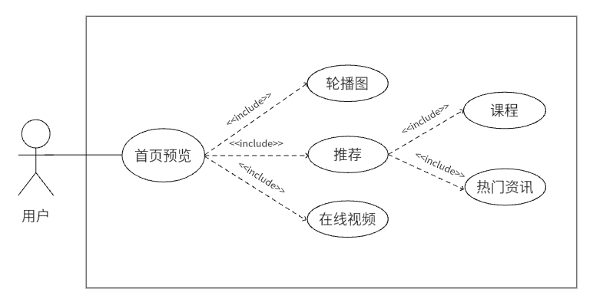
图2-1 首页预览用例图
学习交流功能：用户可以发帖、评论、点赞和收藏，帮助学生和教师更便捷地解决问题，用例图如图2-2所示。
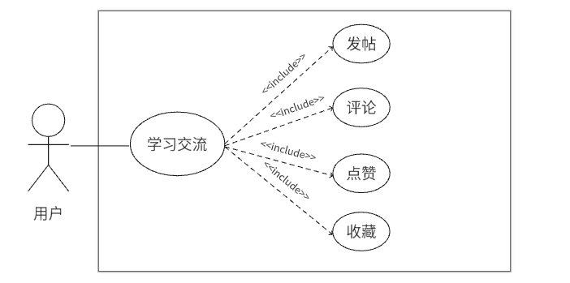
图2-2 学习交流用例图
课程浏览与购买：用户可以搜索需要的课程，对课程列表进行排序，浏览感兴趣的课程，可以进行点赞、收藏、购买操作，用例图如图2-3所示。
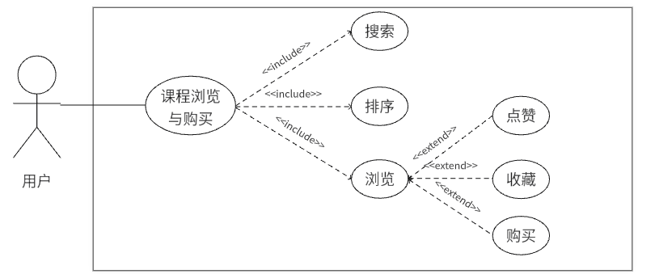
图2-3 课程浏览与购买用例图
在线视频播放：与课程浏览与购买模块较为相似，可以通过搜索视频名称、类型和排序筛选视频，也可以对在线视频进行点赞、收藏，用例图如图2-4所示。
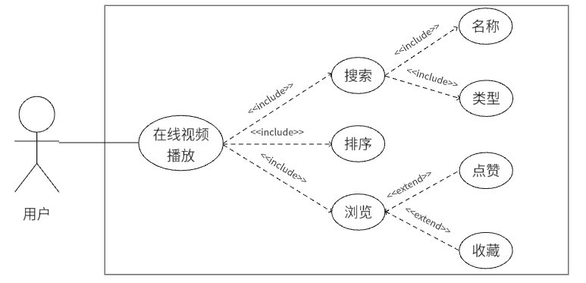
图2-4 在线视频播放用例图
个人中心：主要包括对购买资料、学习交流、收藏和评论的管理，以及对个人账户密码的修改。教师端口在个人中心增加对个人课程的管理，用例图如2-5所示。
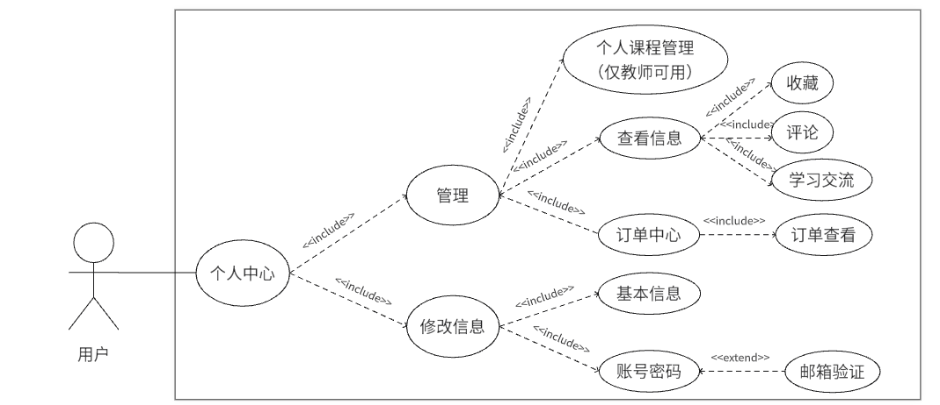
图2-5 个人中心用例图
后台管理：对用户信息、课程资料、购买资料、在线视频、教育资讯、轮播图等进行管理，并且可以对学生用户和购买资料进行实时统计，用例图如图2-6所示。
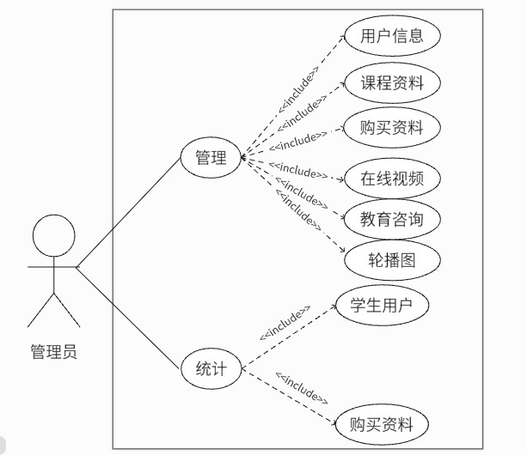
图2-6 后台管理用例图
课程推荐：凭借购买课程的实时统计数据进行热门推荐，也可以通过对用户点赞、收藏等历史行为进行分析，为用户进行个性化课程的推荐，结构图如图2-7所示。
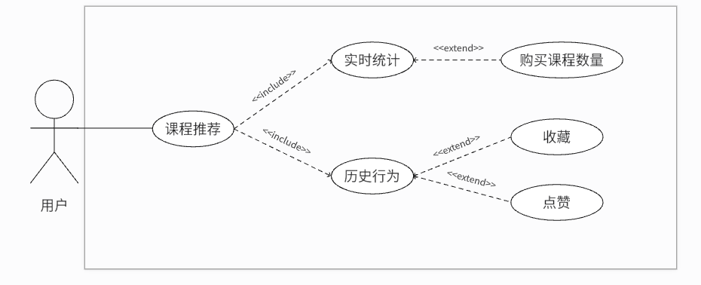
图2-7 课程推荐用例图

2.4 非功能需求分析
可扩展性：通过优化系统整体框架设计以及数据库设计，减少代码的冗余性。为未来开发新的业务，采用高内聚、低耦合的原则合理规划模块。
稳定性：稳定性对于系统来说具有不经常出现错误的标准，对系统很重要。因此要通过优化数据库，修补测试漏洞，确保系统的稳定。
安全性：在线教育平台要防止恶意代码攻击（如SQL注入、XSS），做好输入检查，设置访问权限，数据加密传输，用防火墙拦截异常流量，定期检查漏洞，避免账号被盗或信息泄露。
可维护性：本系统需要采用模块化的设计，要确保各功能之间独立、接口清晰，便于扩展和维护，减少维护的成本和增添新功能的难度。

3 系统设计

3.1 系统架构设计
本系统采用分层结构设计，主要涵盖应用层、嵌入层、业务层以及数据层。各层职责清晰，共同支持平台的稳定运行、功能扩展，结构图见图3-1。
应用层是用户交互界面，用Web浏览器实现前端显示，依靠HTTP协议完成前后端的数据传输。用户通过这一层发起课程浏览、学习交流等操作请求，系统处理后返回动态生成的页面内容，确保在不同终端上都能正常使用。
嵌入层: 由Nginx反向代理以及uwsgi应用服务器组成，承担请求转发、协议转换的任务。Nginx负责分发静态资源并实现负载均衡，提高并发访问的速度；uwsgi作为中间件，连接Django应用以及Web服务器，保障业务逻辑的高效运行。
业务层：采用Django框架的MVT模式（Model-View-Template）实现核心功能。Model层定义数据表结构，完成与MySQL数据库的交互；View层整合六大功能模块（如用户管理、课程购买、在线视频等），处理具体业务逻辑；Template层动态生成HTML页面。
数据层：以MySQL关系型数据库为基础，通过Navicat工具进行可视化管理和优化。结合Django的ORM技术，将数据库操作抽象为对象方法，简化开发流程，并利用索引优化与事务机制保障数据一致性与查询效率。
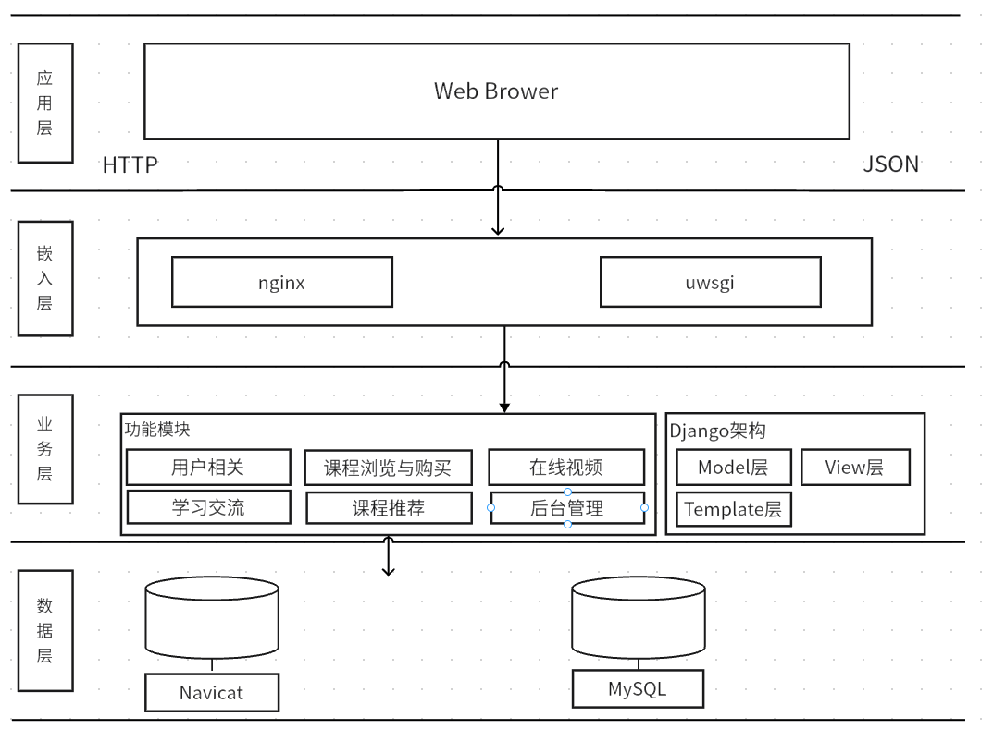
图3-1 系统总体架构

3.2 总体模块设计
在线教育平台主要分为登陆注册、学习交流、课程浏览与购买、在线视频、个人中心、课程推荐和后台管理七个模块，结构图如图3-2所示。
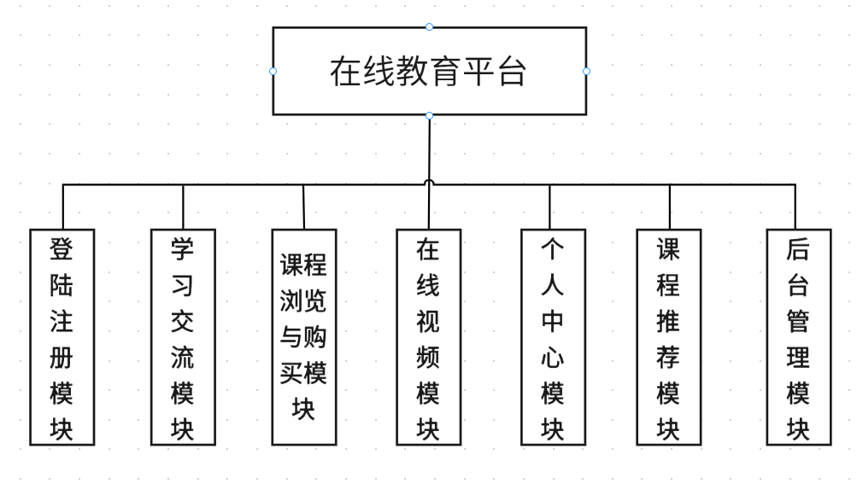
图3-2 总体模块结构图

3.3 客户端模块设计

3.3.1学习交流模块
该模块主要包括内容列表、发布内容、全局搜索、筛选内容四个主要功能，内容列表包含了帖子的标题、发布时间、作者和封面图，可以供用户概览。用户可以发布内容，包括标题、分类、标签和正文，以便其他用户浏览和参与讨论。全局和局部搜索功能允许用户通过关键字或作者快速查找相关内容，提升用户体验，结构图如图3-3所示，工作流程如3-4所示。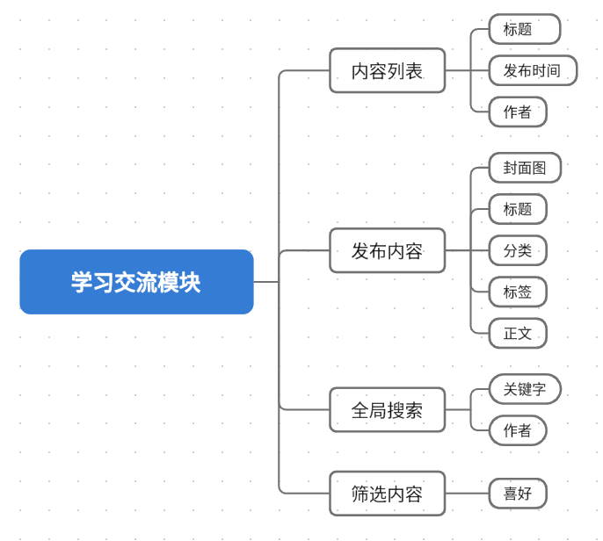
图3-3 学习交流模块结构图
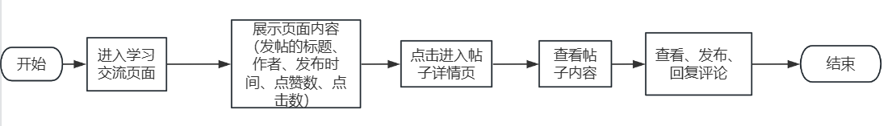
图3-4 学习交流模块流程图

3.3.2课程资料模块
这个模块主要涵盖课程详情以及课程列表两种功能。用户可以用课程名称或课程类型查找课程，也支持按条件排序、筛选。点击列表里的课程进入详情页面后，用户可以查看全部教学资料并完成购买操作，结构图如图3-5所示，工作流程如3-6所示。
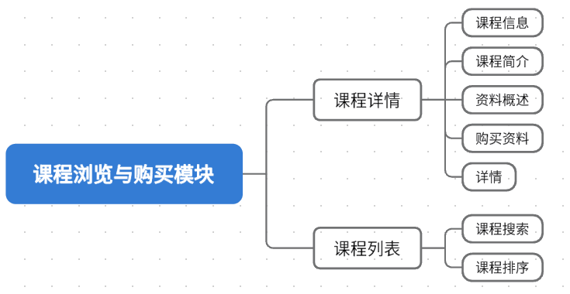
图3-5 课程浏览与购买模块结构图
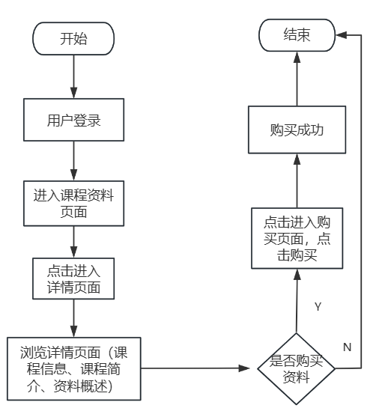
图3-6 课程浏览与购买模块流程图

3.3.3在线视频模块
该模块包含视频列表、视频搜索及视频排序功能，用户通过搜索关键词找到相关在线视频，还可以对视频列表进行排序，优化资源筛选效率。在视频详情页中，用户可以查看视频的完整信息，包括在线视频、视频信息、学习梗概等。用户还可以在视频下方进行评论互动，发表学习反馈或参与讨论，实现知识的交流共享，结构图如图3-7所示，工作流程如3-8所示。
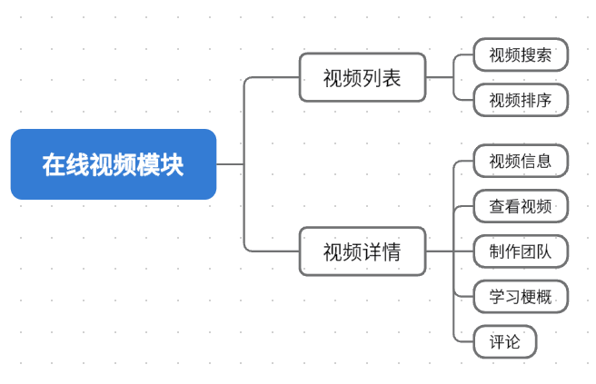
图3-7 在线视频模块结构图
图3-8 在线视频模块流程图

3.3.4个人中心模块
该模块分为用户个人信息、用户功能、订单查看、用户课程信息、课程管理五个模块。用户可查看或修改个人基础资料，教师用户可以发布和管理自己的课程，学生用户可以对购买课程进行管理。订单查看和用户收藏模块集中展示用户购买记录与收藏课程，便于用户快速查找学习资源。用户可以对查看并发表的评论，可以通过收藏功能快速找到学习资料，结构图如图3-9所示。
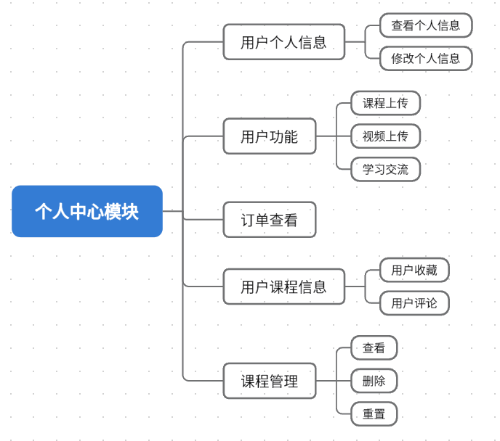
图3-9 个人中心模块结构图

3.3.5课程推荐模块
课程推荐部分用分析课程热度、收藏数量、点赞次数等整体数据方法，选出优质资源；通过协同过滤算法处理用户行为数据（过去的学习记录和点赞习惯），建立兴致模型并生成匹配的课程列表，结构图如图3-10所示。

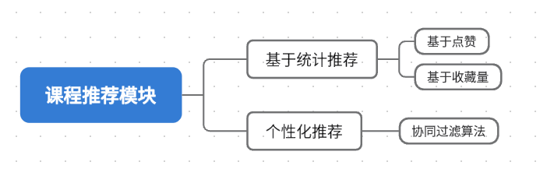
图3-10 课程推荐模块结构图

3.4 后台管理模块
后台管理模块为平台运营提供核心管控支持，管理员可以进行用户信息管理、课程资料管理、购买资料管理、在线视频管理、系统管理、网站公告管理、资源管理、学习交流管理。并且可以实时统计系统用户以及视频购买信息，帮助管理员更好的决策，结构图如图3-11所示。
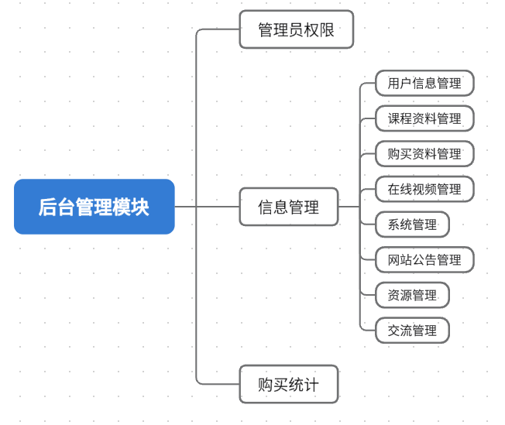
图3-11 后台管理模块结构图

3.5 数据库设计
本系统使用MySQL数据库存放结构化数据，本节将展示五个核心数据库表：用户信息数据库表，课程信息数据库表，在线视频数据库表，学习交流数据库表，整体的实体关系图如图3-12所示。
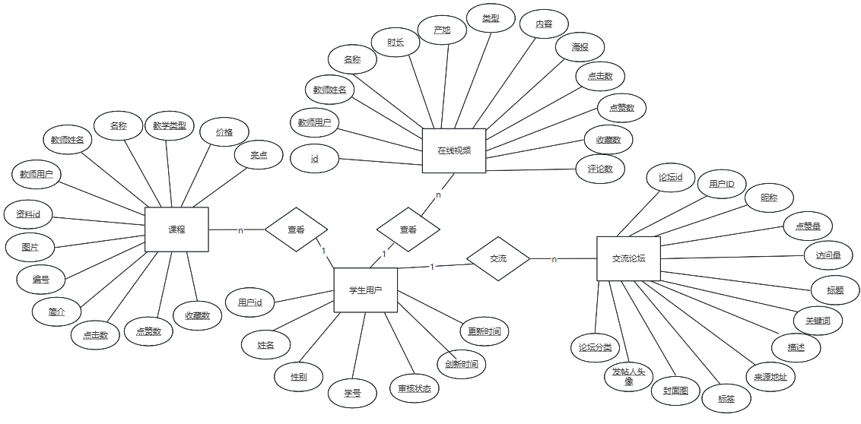
图3-12 系统E-R图

3.5.1用户信息数据库表
学生用户信息表包含了学生用户的相关信息，包含了ID、姓名、性别、学号等字段，主键为student_users_id，记录创建和更新时间，并包含审核状态和关联的用户ID，具体表如表3-1所示。
表3-1 学生用户信息数据库表
序号 | 字段名 | 类型 | 是否为主键 | 描述
1 | student_users_id | int(10) | 是 | 学生用户ID
2 | student_name | varchar(64) | 否 | 学生姓名
3 | student_gender | varchar(64) | 否 | 学生性别
4 | student_id | double(9,2) | 否 | 学生学号
5 | examine_state | varchar(16) | 否 | 审核状态
6 | user_id | int(10) | 否 | 用户ID
7 | create_time | datetime(19) | 否 | 创建时间
8 | update_time | timestamp(19) | 否 | 更新时间
教师用户信息表存储了教师用户信息，包含ID、姓名、教学科目、工号等字段，主键为teacher_users_id，记录审核状态、关联用户ID及创建和更新时间，结构与学生表类似但适配教师角色，具体表如表3-2所示。
表3-2 教师用户信息数据库表
序号 | 字段名 | 类型 | 是否为主键 | 描述
1 | teacher_users_id | int（10） | 是 | 教师用户ID
2 | teachers_name | varchar（64） | 否 | 教师姓名
3 | teaching_subjects | varchar（64） | 否 | 教学科目
4 | teacher_id | double（9） | 否 | 教师工号
5 | examine_state | varchar（16） | 否 | 审核状态
6 | user_id | int（10） | 否 | 用户ID
7 | create_time | datetime（19） | 否 | 创建时间
8 | update_time | timestamp（19） | 否 | 更新时间

3.5.2课程信息数据库表
该表存储了课程相关信息，如课程资料ID、课程编号、课程价格、教师姓名等字段，主键为course_materials_id，记录点击、点赞及收藏数据，并存储课程简介与图片路径，如表3-3所示。
表3-3 课程信息数据库表
序号 | 字段名 | 类型 | 是否为主键 | 描述
1 | course_materials_id | int（10） | 是 | 课程资料ID
2 | course_number | varchar（64） | 否 | 课程编号
3 | teacher_users | int（10） | 否 | 教师用户
4 | teachers_name | varchar（64） | 否 | 教师姓名
5 | teaching_semester | varchar(64) | 否 | 授课学期
6 | course_name | varchar（64） | 否 | 课程名称
7 | teaching_type | varchar（64） | 否 | 教学类型
8 | course_prices | double（9） | 否 | 课程价格
9 | course_highlights | varchar（64） | 否 | 课程亮点
10 | course_images | varchar（255） | 否 | 课程图片
11 | course_introduction | text | 否 | 课程简介
12 | hits | int（10） | 否 | 点击数
13 | praise_len | int（10） | 否 | 点赞数
14 | collect_len | int（10） | 否 | 收藏数

3.5.3在线视频数据库表
这个表保存在线视频基本信息，主键是online_video_id，涵盖视频名字、长度、种类、内容以及海报的存储路径。它连接教师用户信息并记录点击次数、点赞数、收藏数、评论数量，如表3-4所示。
表3-4 在线视频数据库表
序号 | 字段名 | 类型 | 是否为主键 | 描述
1 | online_video_id | int（10） | 是 | 在线视频ID
2 | teacher_users | int（10） | 否 | 教师用户
3 | teachers_name | varchar（64） | 否 | 教师姓名
4 | video_name | varchar（64） | 否 | 视频名称
5 | video_duration | varchar（64） | 否 | 视频时长
6 | video_origin | varchar（64） | 否 | 视频产地
7  8 | video_type  video_content | varchar（64）  varchar（255） | 否  否 | 视频类型  视频内容
9 | video_poster | varchar（255） | 否 | 视频海报
10 | hits | int（10） | 否 | 点击数
11 | praise_len | int（10） | 否 | 点赞数
12 | collect_len | int（10） | 否 | 收藏数
13 | comment_len | int（10） | 否 | 评论数

3.5.4学习交流数据库表
这张表保存论坛帖子基本信息，主键是forum_id，涵盖发帖人、标题、正文、标签以及封面图片，记录点赞数、浏览次数并包含时间标记、分类以及是否置顶状态，支持基本论坛互动操作，如表3-5所示。
表3-5 交流论坛数据库表
序号 | 字段名 | 类型 | 是否为主键 | 描述
1 | forum_id | mediumint（8） | 是 | 论坛id
2 | user_id | mediumint（8） | 否 | 用户ID
3 | nickname | varchar（16） | 否 | 昵称
4 | praise_len | int（10） | 否 | 点赞数

表3-5 交流论坛数据库表（续）
序号 | 字段名 | 类型 | 是否为主键 | 描述
5 | hits | int（10） | 否 | 访问数
6 | title | varchar（125） | 否 | 标题
7 | keywords | varchar（125） | 否 | 关键词
8 | description | varchar（255） | 否 | 描述
9 | url | varchar（255） | 否 | 来源地址
10 | tag | varchar（255） | 否 | 标签
11 | img | text | 否 | 封面图
12 | create_time | timestamp（19） | 否 | 创建时间
13 | update_time | timestamp（19） | 否 | 更新时间
14 | avatar | varchar（255） | 否 | 发帖人头像
15 | type | varchar（64） | 否 | 论坛分类
16 | istop | int（10） | 否 | 是否置顶

4 系统实现
本系统的技术选型遵循了“高效开发、稳定运行”的原则，Python和Django的组合降低了Web开发复杂度，MySQL提供了可靠的数据存储方案，协同过滤算法则实现了课程的个性化推荐，共同构建了一个可扩展的技术体系，具体内容如下。
在技术架构方面，选用法简洁清晰并且第三方库强大的Python语言作为开发语言，并且Python语言具有面向过程和对象编程特性，在提升代码复用率的同时也保障开发效率。使用功能齐全、数据库访问组件强大的Django框架，用来构建数据库驱动的复杂应用设计。采用MTV（Model-Template-View）架构模式，通过ORM降低了SQL的编码量，同时模板引擎的独立性使前后端协作效率得到极大提高，为Web的开发提供了标准化技术路径。
在数据存储方面，采用MySQL关系型数据库，其多线程并发处理机制满足高并发需求，ACID事务特性确保数据可靠性，配合Navicat工具实现可视化数据库管理。
在个性化推荐方面，采用协同过滤推荐算法。系统可以通过获取和分析用户的历史行为数据，为用户精准推荐相应的课程，提高个性化推荐的准确性和有效性。

4.1 客户端模块实现

4.1.1用户注册与登录模块
界面设计: 设置用户注册、登录、找回密码页面，用Vue.js框架配合ElementUI组件库完成。通过响应式布局方式，保证在不同设备（如电脑、平板、手机）上都能正常显示，具体见图4-1以及图4-2，实际开发中，使用Vue.js的数据绑定功能来检测窗口大小变化，并结合ElementUI的栅格系统（el-row/el-col）进行多分辨率适配处理，设定断点值实现布局自动调整，改良手机端的触摸操作体验，提高用户在不同设备上访问时的方便性、视觉统一性。
业务流程：
注册: 用户在响应式表单界面中输入用户名、密码、邮箱等必要信息，前端即时检查输入格式是否正确，后端接收到请求后验证信息是否唯一以及完整，验证成功后对信息进行加密并保存同时创建账户，并返回注册成功的提示。
登录: 用户在自适应登录界面提交账号、密码，系统后端验证账号同密码是否匹配以及账户状态是否正常，验证通过后生成Token并根据用户角色分配对应的操作权限，前端保存会话信息并跳转到功能首页。
找回密码: 用户在密码找回页面填写注册邮箱，系统把验证码发到绑定的邮箱，用户在界面上输入验证码并验证通过后，进入密码重置步骤完成修改，整个过程适合在手机端操作。
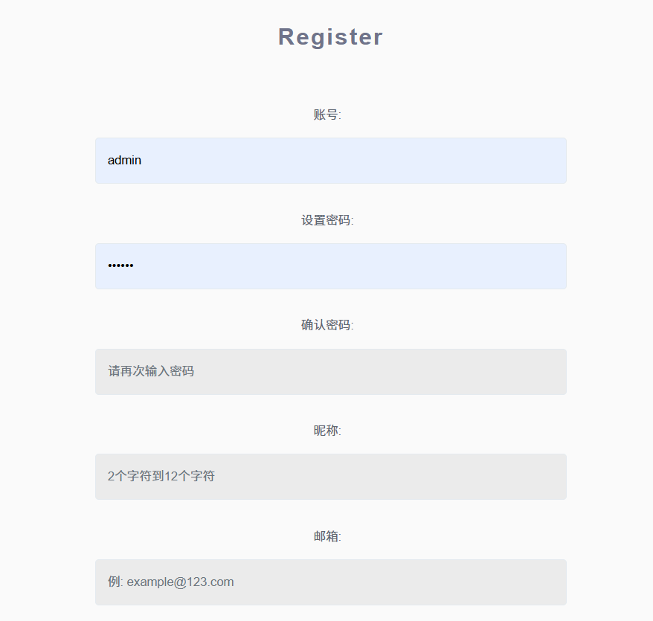
图4-1 注册界面
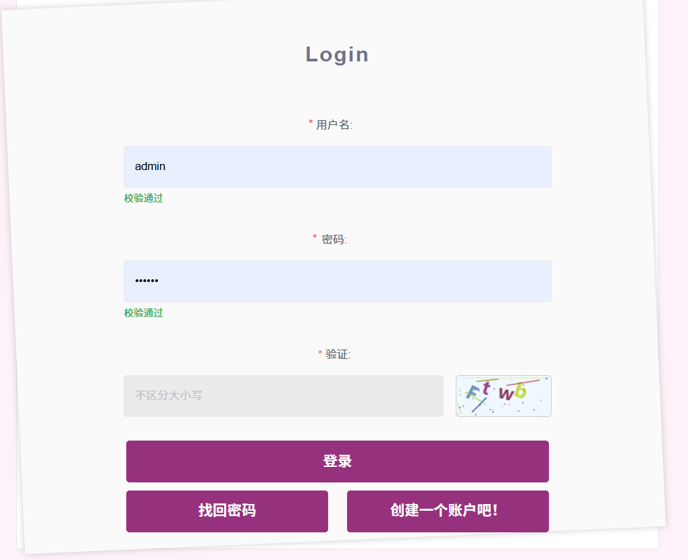
图4-2 登录界面

4.1.2首页模块
界面设计: 涵盖教育资讯、课程资料推荐以及在线视频推荐三个主要部分。用Vue.js框架配合ElementUI组件库完成响应式布局，保证在不同设备（电脑、平板、手机）上都能正常显示如图4-3所示，具体实现时，把Vue.js的响应式数据绑定用来检测窗口大小变化，并结合ElementUI的栅格系统（el-row/el-col）进行多分辨率适配调整，设置断点值来控制布局变化: 电脑端使用三列并排展示，平板端自动变为两列布局，手机端则改为单列瀑布流形式，同时对移动端的按钮大小以及间距进行改进，提升用户在不同设备上使用的方便性以及视觉统一性。
业务流程: 系统用用户画像、行为数据，把推荐算法用于向用户推送他们可能感兴趣的教育资讯、课程资料、在线视频内容；用户可以在自适应界面中查看推荐列表同时点击目标内容后，系统根据设备类型匹配最合适的展示方式（PC端显示详情页，手机端进入全屏浏览），让内容在不同终端之间实现顺畅的观看体验。
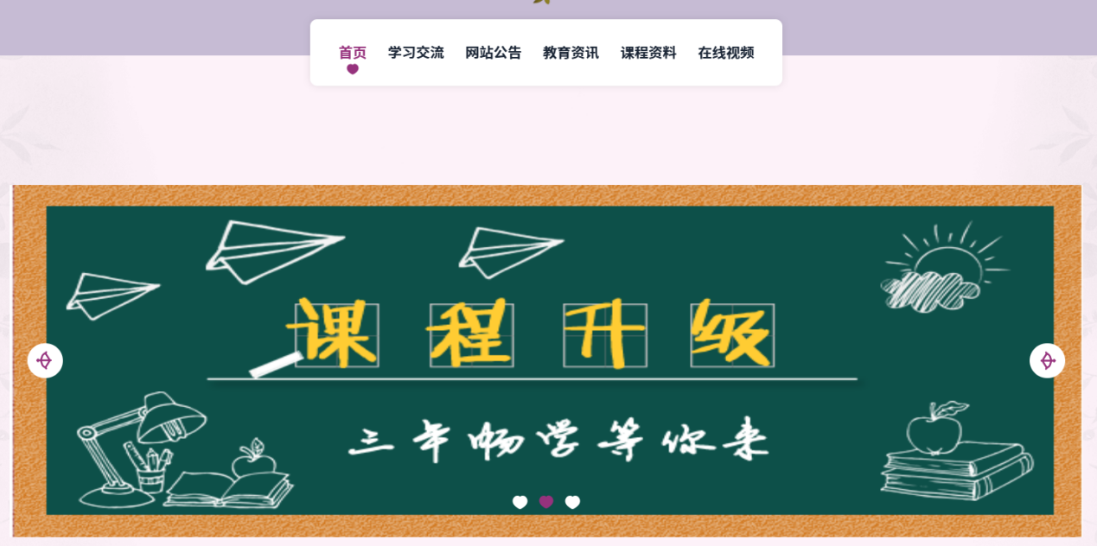
图4-3 首页界面

4.1.3学习交流模块
界面设计：用户可以发布想要发布的内容，也可以点击自己感兴趣的内容进行了解并进行评论，如图4-4所示。
业务流程：用户通过点击模块里的内容，可以进行评论，点击发布则会跳转到发布页面，填写好主要内容就可以发布，想要了解某一方面的内容也可以全局搜索。
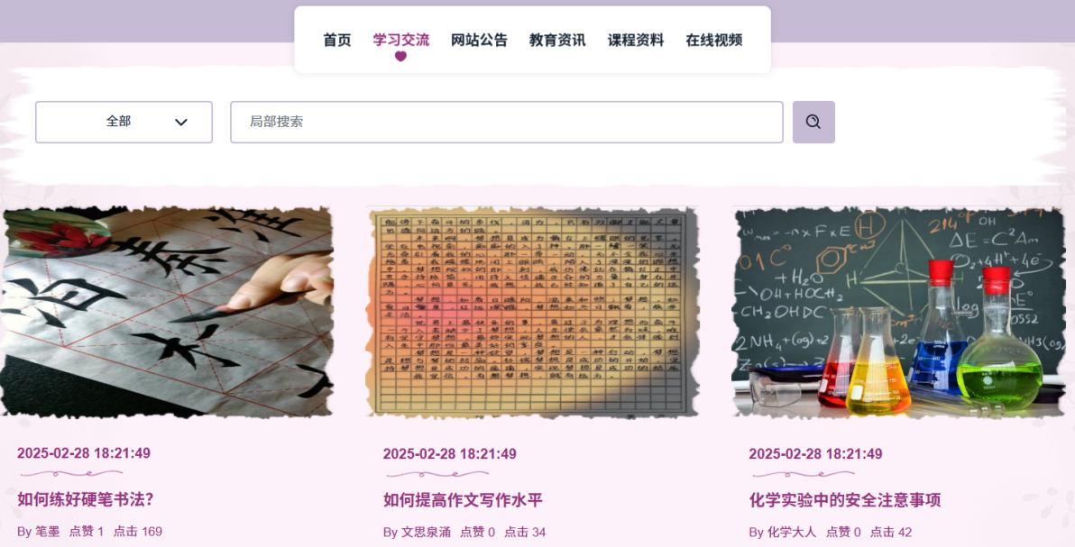
图4-4 学习交流界面

4.1.4教育资讯模块
界面设计：罗列教育新闻，用户可以根据需要搜索相关信息，如图4-5所示。
业务流程：用户看到感兴趣的信息是可以点击了解详情，发表评论。
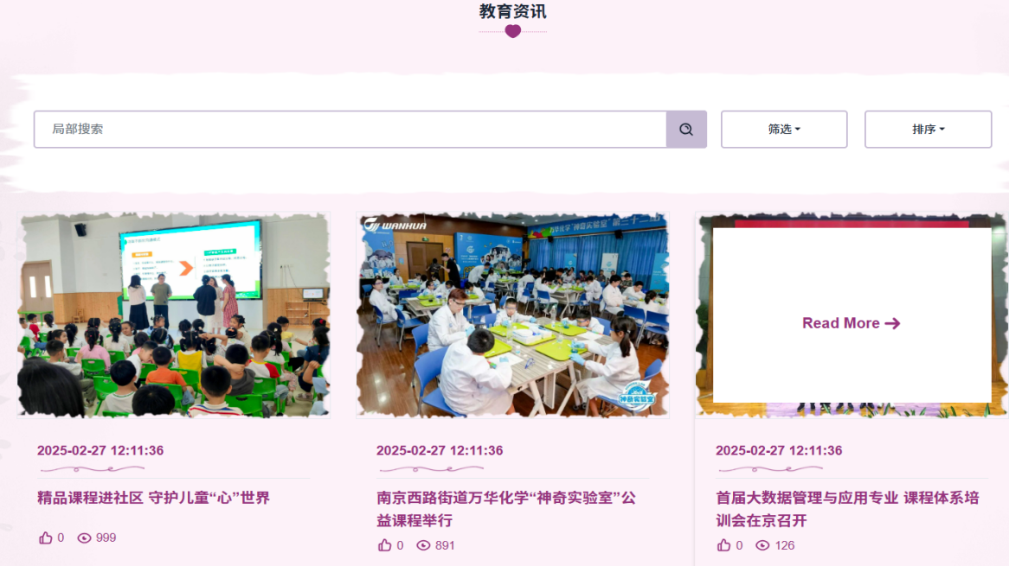
图4-5 教育资讯界面

4.1.5课程资料模块
界面设计: 用 Vue.js 框架以及 ElementUI 组件库实现视频列表响应式展示，让用户可以根据课程分类、难度等级、发布时间等多个条件进行筛选。页面布局使用栅格系统，适应 PC、平板以及手机等不同设备，保证筛选控件以及视频卡片在各种屏幕尺寸下排列合理、操作方便，如图 4-7 所示。
业务流程: 用户完成筛选后点击目标视频，系统根据设备类型自动选择播放方式——在电脑端使用高清画质流畅播放，在手机端则依据网络情况智能调整清晰度；播放时用户可以在评论区发表、查看互动内容，评论信息通过 WebSocket 实现即时同步。目前视频课程播放模块的流畅性、同时支持的用户数量还没有经过大规模测试因此在高并发情况下可能会出现卡顿问题，接下来打算引入 Redis 缓存机制把热门视频基本信息以及评论数据存储在内存中以加快访问速度，部署 CDN 分发服务来减少服务器带宽担子并使用 FFmpeg 工具对上传的视频进行多码率转换、 HLS 分片处理因此适应不同的网络环境，提高视频加载速度以及播放的稳定性。
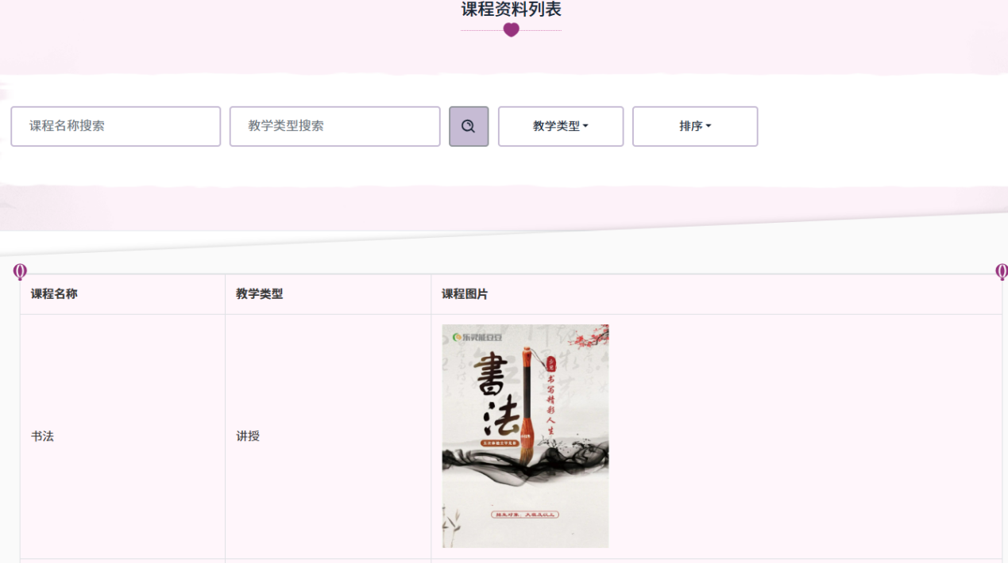
图4-6 课程资料界面

4.1.6在线视频模块
界面设计：罗列所有视频，用户根据需求筛选所需视频，如图4-7所示。
业务流程：用户点击后可以查看视频，并可以在评论区发表评论。
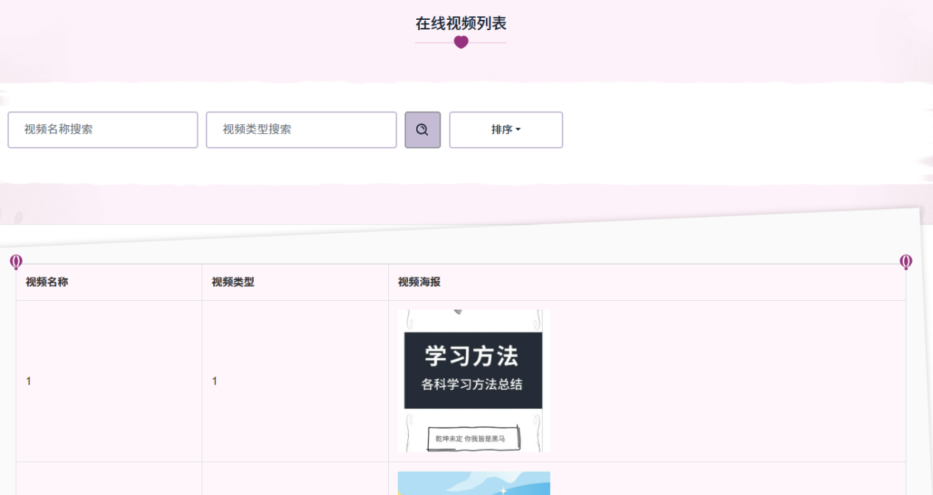
图4-7 在线视频界面

4.1.7个人中心模块
（1）学生与教师共有模块
界面设计：包含个人首页，购买资料，学习交流，收藏，评论管理五个模块，如图4-8所示。
业务流程：用户可以查看自己个人信息，购买的资料，收藏的内容以及评论过的内容，可以删除收藏以及评论。
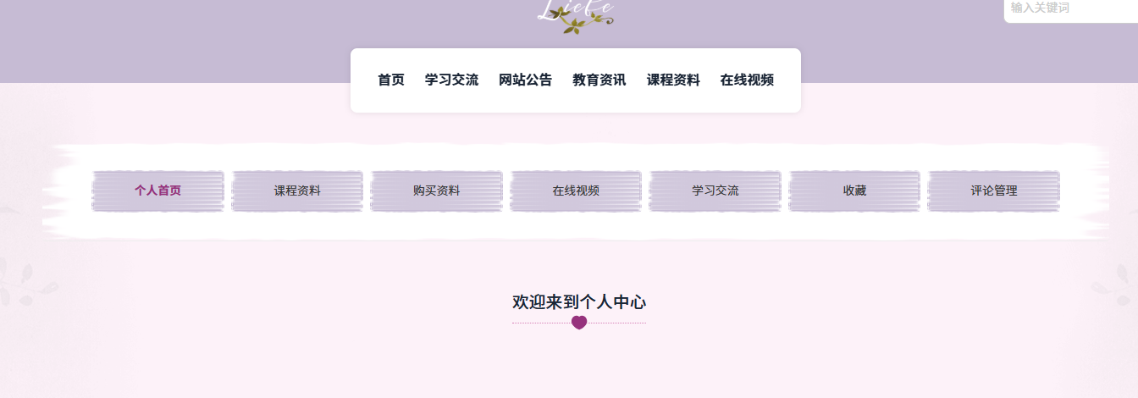
图4-8 个人中心界面
（2）教师课程资料模块
界面设计：增设课程资料与在线视频两个模块，如图4-9所示。
业务流程：教师可以在课程资料里发布课程，在在线视频模块中发布视频。
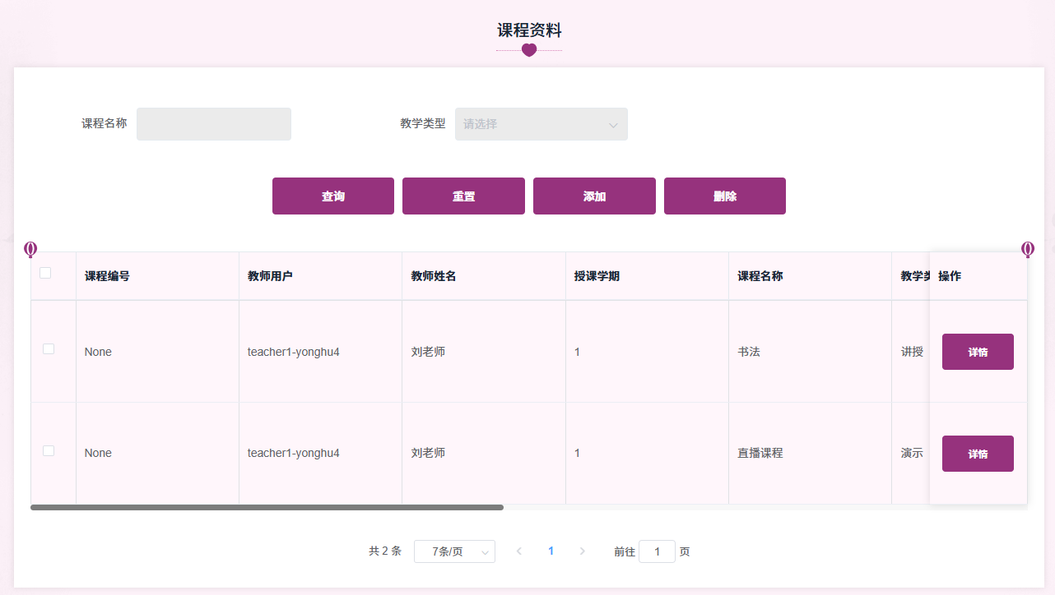
图4-9 教师课程资料界面

4.2后台管理模块

4.2.1用户统计及管理模块
界面设计: 在后台首页，用 Vue.js 框架、 ElementUI 组件库实现响应式布局。设置用户管理入口以及系统用户管理模块，用可视化数据面板展示用户重点指标，首页用户统计区域使用 ECharts 图表组件动态显示学生注册趋势、活跃用户分布以及增长曲线，支持按日、周、月切换查看，系统用户管理模块采用表格以及卡片混合排版，适合 PC 大屏、手机紧凑浏览，管理员可以用筛选条件、分页控件快速找到目标用户，操作按钮根据设备类型自动调整大小、排列方式，保证在不同终端上操作方便，如图 4-15 所示。
管理员登录后台后，首页会自动加载用户统计数据。用WebSocket连接方式，把学生用户注册以及活跃状态实时推送到前端，进入用户管理模块后，可以对学生用户信息进行查找、修改状态、调整权限等操作，所有数据修改都要经过后端接口验证然后同步更新到前端页面，并生成操作日志供查询，整个系统采用响应式设计，保证管理员在使用移动设备办公时也能高效管理。

图4-15 后台首页用户统计界面
系统用户管理: 管理员能够查看、添加以及删除管理员、学生以及教师用户，支持根据角色类型、注册时间、账户状态等多个条件组合进行查找，可以切换批量操作以及单独编辑方式，数据修改后会立刻更新到数据库并记录操作日志，如图4-16所示。
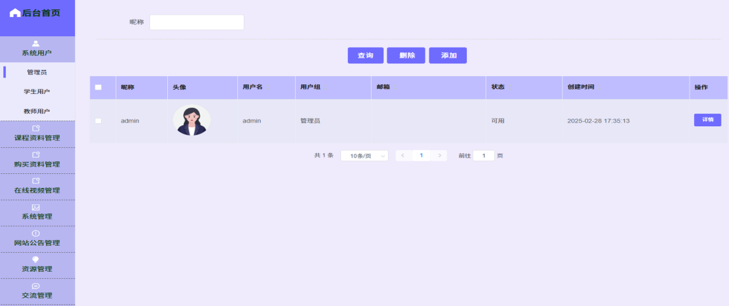
图4-16 系统用户界面

4.2.2教育资源管理
课程资料统计与管理：管理员可以在首页通过可视化数据面板对课程资料购买情况进行实时统计，动态展示热销课程排行、购买量趋势图及营收数据，支持按时间段、课程类别等多维度筛选分析，如图4-17所示；在课程资料管理模块，管理员可执行查询、删除操作，并支持添加新课程资料及附件上传功能，上传过程中采用断点续传机制保障大文件传输稳定性，资料信息经表单校验后入库，操作结果实时反馈并同步更新首页统计数据，如图4-18所示。
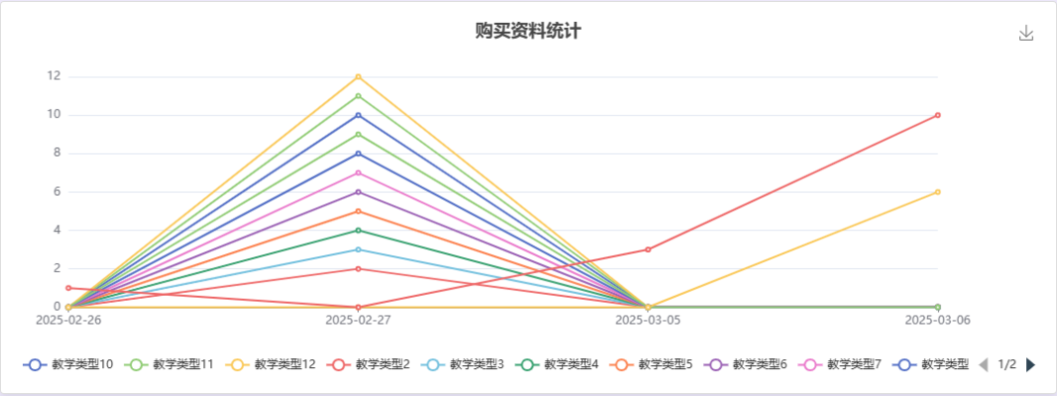
图4-17 课程资料购买统计界面
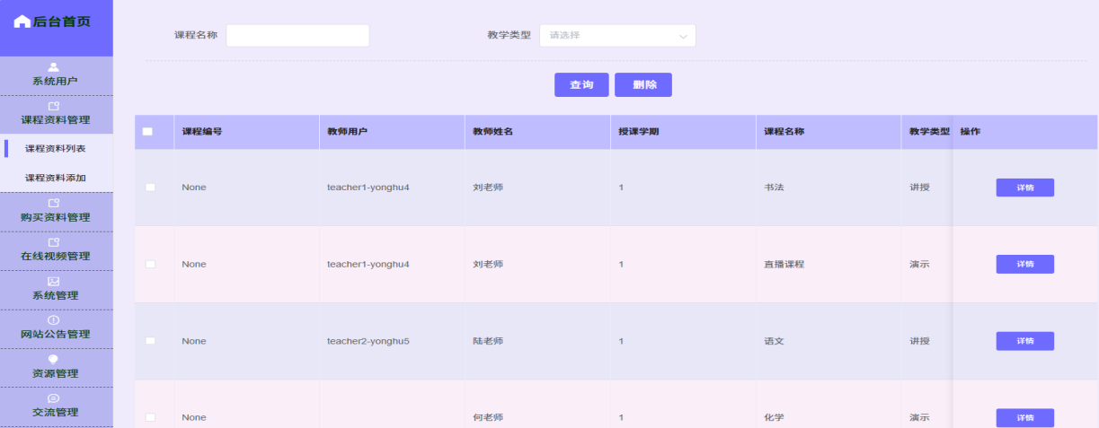
图4-18 课程资料管理界面
购买资料管理：管理员可以查看购买资料的详细信息，包括购买者身份、购买时间、支付金额及资料名称等核心字段，并支持按用户账号、订单编号、交易时间段等多条件组合查询，以及针对异常订单的单条或批量删除操作；系统采用分页加载与异步数据渲染技术确保大数据量下的查询响应速度，操作记录自动留痕便于后续审计追溯，如图4-19所示。
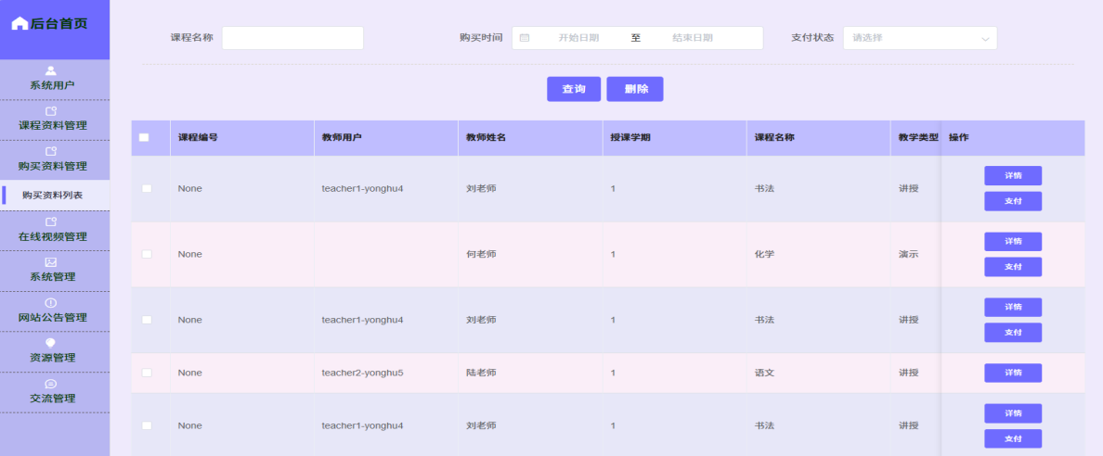
图4-19 购买资料管理界面
在线视频管理: 管理员能查看、删除视频信息同时也能添加并上传视频。系统支持根据视频标题、分类标签、上传时间等条件进行模糊搜索以及精确查找，在上传视频时，系统集成FFmpeg转码服务，实现自动格式转换以及多清晰度压缩，上传过程中会实时显示进度条，大文件则采用分片传输方式，确保上传稳定，执行删除操作前，系统会弹出二次确认窗口，防止误删，所有修改内容会立即更新到前端播放列表中，保证管理效率、数据一致，如图4-20所示。
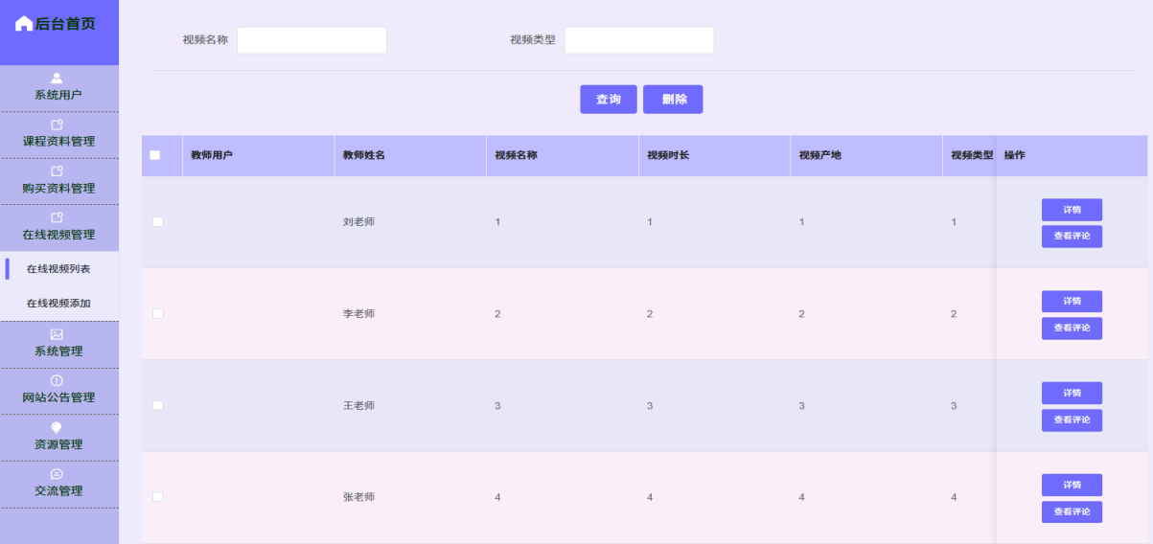
图4-20 在线视频管理界面
教育资讯管理：管理员可以查看、添加、删除资讯内容，支持富文本编辑器进行图文混排排版，资讯发布前可预览效果并设置置顶与有效期，操作记录自动归档便于内容追溯，如图4-21所示。
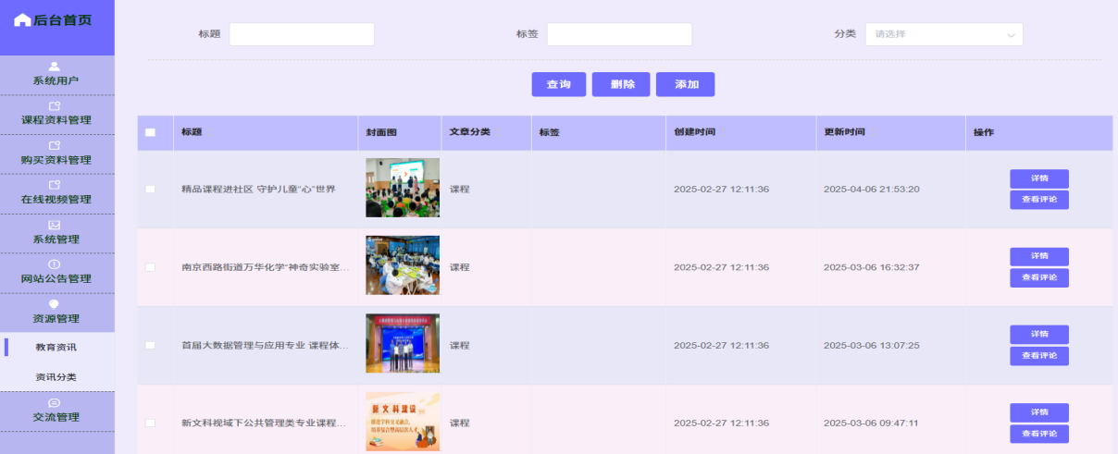
图4-21 教育资讯管理界面
学习交流管理: 管理员能够查看、添加或删除交流内容，支持按照主题分类、发布时间以及互动热度等条件进行筛选以及排序。系统具备自动过滤敏感词功能并配有人工审核机制，确保内容符合规范，对于违规信息，可以一键下架并记录处理过程，如图4-22所示。
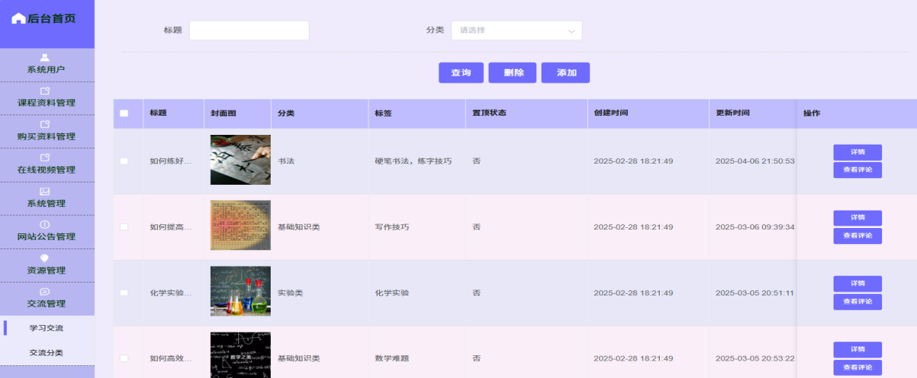
图4-22 学习交流管理界面

4.2.3系统管理
轮播图管理: 管理员能查看、新增或移除首页的轮播图，支持拖动来调整展示顺序并可实时预览效果。上传图片时会自动压缩，以适配不同设备的分辨率，可以设置跳转链接以及展示时间，启用状态可通过按钮切换，操作完成后，前端缓存立即刷新，确保用户端能够立刻看到更新内容，如图4-23所示。
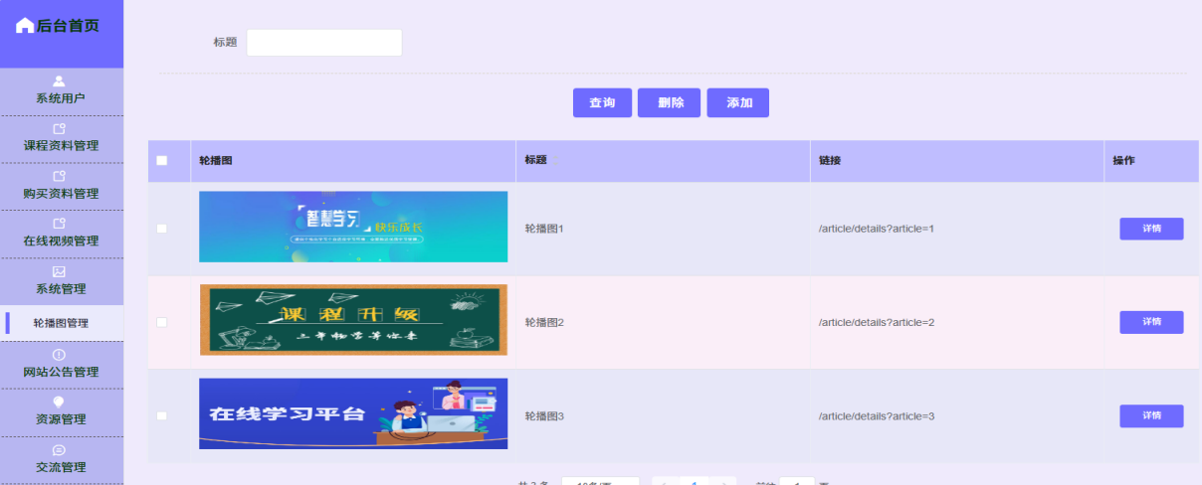
图4-23 轮播图管理界面
网站公告管理: 管理员能够查看、新增或删除网站公告信息同时支持使用富文本编辑器对公告内容进行排版，可以设定公告优先等级、显示位置、有效时间，重要公告可以设置置顶以及弹窗提醒方式；在发布之前可以预览多个终端效果，所有操作都会自动记录，当公告内容发生修改后，通过 WebSocket 实时推送给在线用户，保证信息传递的及时性、广泛性，如图4-24所示。
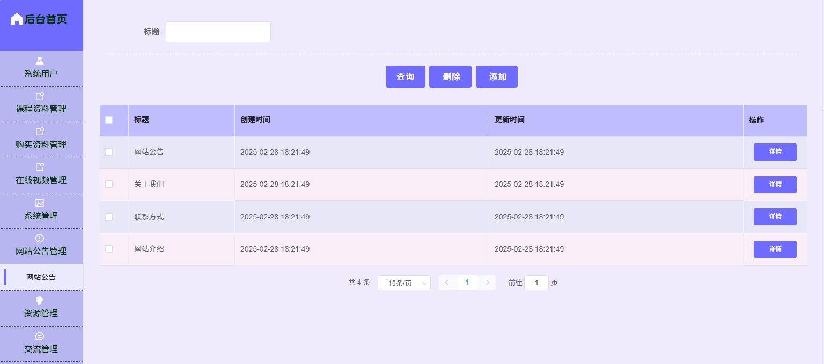
图4-24 网站公告管理界面

5 系统测试
在系统开发的过程中，软件测试是不可或缺的一部分，通过测试可以验证系统是否满足功能需求，并且可以检测系统的安全性和稳定性，发现问题，及时修补。本章将从功能测试、单元测试、接口测试和性能测试入手进行测试。

5.1 功能测试

5.1.1学习交流模块测试
对该模块的功能测试覆盖了帖子列表、搜索、排序、详情跳转、评论及点赞功能等方面，验证了有效或无效输入、特殊字符处理、字段完整性等测试点，测试结果均通过，符合功能需求，测试用例如表5-1所示。
表5-1 学习交流模块测试用例
编号 | 测试用例名称 | 功能点 | 测试点 | 期望结果 | 测试结果
1 | 帖子列表默认展示功能 | 帖子列表展示 | 页面加载后验证帖子列表默认展示 | 显示所有帖子（如“如何练好硬笔书法？”） | 通过
2 | 局部搜索功能（有效关键词） | 搜索功能 | 输入“书法”进行搜索 | 列表中显示匹配帖子（如“如何做好哪些书法？”） | 通过
3 | 局部搜索功能（无效关键词） | 搜索功能 | 输入“数学”进行搜索 | 显示“无结果”提示或空白列表 | 通过
4 | 特殊字符搜索处理 | 搜索功能 | 输入“@#书法”进行搜索 | 显示无结果或提示“无效输入” | 通过
5 | 时间排序验证 | 帖子排序 | 检查帖子是否按发布时间降序排列 | 最新帖子（如2025-03-05）置顶显示 | 通过
6 | 帖子详情跳转功能 | 列表跳转详情 | 点击“如何提高作文写作水平？”帖子 | 跳转至详情页并显示完整内容及评论 | 通过
7 | 帖子详情字段完整性 | 详情页面展示 | 检查详情页字段（作者、时间、正文等） | 字段内容完整（如作者“张达人：董亚强”） | 通过
8 | 评论提交功能验证 | 评论功能 | 在评论框输入内容并点击“回复” | 评论显示在列表中（如“student1”的评论） | 通过
表5-1 学习交流模块测试用例（续）
编号 | 测试用例名称 | 功能点 | 测试点 | 期望结果 | 测试结果
9 | 超长评论输入处理 | 评论功能 | 输入超长文本（如1000字符）提交 | 系统截断或提示“超出字数限制” | 通过
10 | 点赞功能验证 | 点赞功能 | 点击帖子详情页的“点赞”按钮 | 点赞数从当前值+1（如1→2） | 通过

5.1.2课程资料模块测试
对该模块的功能测试包括了搜索、筛选、排序、图片加载、详情跳转及字段完整性等方面，验证了有效或无效输入处理等测试点，测试结果均通过，符合功能需求，测试用例如表5-2所示。
表5-2 课程资料模块测试用例
编号 | 测试用例名称 | 功能点 | 测试点 | 期望结果 | 测试结果
1 | 课程名称搜索功能 | 课程名称搜索 | 输入存在的课程名称“书法”，验证搜索结果 | 列表中显示“书法”课程，其他课程被过滤 | 通过
2 | 教学类型搜索功能 | 教学类型搜索 | 选择“讲授”类型，验证过滤结果 | 仅显示教学类型为“讲授”的课程（如“书法”） | 通过
3 | 空搜索条件验证 | 搜索功能 | 不输入任何条件直接点击搜索 | 显示全部课程列表 | 通过
4 | 不存在的课程名称搜索 | 课程名称搜索 | 输入“数学”，验证无结果提示 | 显示“无相关课程”或空白列表 | 通过
5 | 排序功能验证 | 排序选项 | 选择“按点赞数降序”，验证列表顺序 | 课程按点赞数从高到低排列（如点赞数687置顶） | 通过
6 | 课程图片加载验证 | 课程列表展示 | 检查课程图片是否正常加载 | 所有课程图片显示清晰，无裂图 | 通过
7 | 课程详情跳转功能 | 课程列表点击跳转 | 点击“书法”课程，验证跳转至详情页 | 页面跳转后显示“书法”课程详情 | 通过
表5-2 课程资料模块测试用例（续）
编号 | 测试用例名称 | 功能点 | 测试点 | 期望结果 | 测试结果
8 | 课程详情字段完整性 | 课程详情页面 | 检查字段（教师姓名、价格、点赞数等） | 所有字段均有值且与数据源一致 | 通过
9 | 特殊字符搜索处理 | 课程名称搜索 | 输入“@#￥%”特殊字符，验证系统处理 | 显示无结果或提示“无效输入” | 通过
10 | 超长输入搜索验证 | 课程名称搜索 | 输入超长字符串（如100字符） | 系统正常处理，不报错 | 通过

5.1.3在线视频测试
这个模块对列表展示、搜索、筛选、跳转到详情页、字段是否完整以及数据统计等功能进行测试，检查有效、无效输入、特殊字符处理以及排序功能等测试内容，所有测试结果都通过了，满足功能要求，测试用例如表5-3所示。
表5-3 在线视频测试用例
编号 | 测试用例名称 | 功能点 | 测试点 | 期望结果 | 测试结果
1 | 视频列表默认展示功能 | 视频列表展示 | 页面加载后验证视频列表默认展示 | 显示所有视频（如“优化你的学习方法”） | 通过
2 | 视频名称搜索功能 | 视频名称搜索 | 输入“学习方法”进行搜索 | 列表中显示匹配视频（如“学习方法”） | 通过
3 | 视频类型筛选功能 | 视频类型筛选 | 选择“在线学习方法信息”类型 | 仅显示该类型视频 | 通过
4 | 视频详情跳转功能 | 列表跳转详情 | 点击“优化你的学习方法”视频 | 跳转至详情页并显示完整信息（如教师信息） | 通过
5 | 教师信息字段完整性 | 详情页面展示 | 检查详情页教师信息（如“刘老师”） | 所有字段（姓名、班级名称等）完整且正确 | 通过
表5-3 在线视频测试用例（续）
编号 | 测试用例名称 | 功能点 | 测试点 | 期望结果 | 测试结果
6 | 数据统计显示验证 | 详情页面数据统计 | 验证“点击数”“点数”等数值显示 | 数值与后台一致（如点击数74，点数548） | 通过
7 | 不存在的视频名称搜索 | 视频名称搜索 | 输入“无效视频名称”搜索 | 显示“无结果”提示或空白列表 | 通过
8 | 特殊字符搜索处理 | 视频名称搜索 | 输入“@#学习方法”进行搜索 | 显示无结果或提示“无效输入” | 通过
9 | 默认排序方式验证 | 视频列表排序 | 页面加载后未选择排序条件 | 按默认规则排序（如按上传时间倒序） | 通过
10 | 按点击数降序排序功能 | 视频列表排序 | 选择“按点击数降序”排序 | 视频按点击数从高到低排列（如点击数99置顶） | 通过

5.2 单元测试
单元测试是软件工程中检查代码单元（如函数、类方法）功能是否正确的基本做法，主要目的是找出并隔离代码中的逻辑问题，提高系统的稳定性。此次研究内容，以在线教育平台为对象，针对课程搜索、用户交互以及数据统计这好几个模块，设计一套完整的单元测试方法同时用以保证关键业务流程的稳定运行。

5.3 接口测试
接口测试是一种检查软件系统之间接口功能、性能以及安全性的方法，重点在于数据传输是否正确、是否遵守协议规范以及能否处理异常情况。这种方法可以保证课程搜索、评论提交等功能模块的数据交换稳定可靠，常用的工具有Postman、JMeter。

5.4 性能测试
性能测试是评估系统在特定负载下的稳定性、响应速度及资源消耗的测试方法，主要进行基准测试、负载测试、压力测试和稳定性测试。要重点测试课程搜索接口响应时间、视频播放流畅度及用户并发提交评论的稳定性。

5.5 测试结论
本系统的用户注册和登录、首页展示、学习交流、教育资讯、课程浏览与购买、在线视频、个人中心、课程个性化推荐以及后台管理等功能均运行正常，符合预期功能设计。系统的界面设计简洁清晰，操作方便，系统安全稳定，用户体验良好。

6 总结与展望

6.1 工作总结
本论文研究在线教育平台设计与实现，针对功能少、互动差、推荐不准等问题，把构建用户体验好的在线教育平台作为目标。研究人员通过分析需求明确系统开发的功能目标，根据这些目标进行详细设计以及开发，用协同过滤算法实现课程的个性化推荐，让学习体验得到提升。
系统功能层面，围绕用户学习全流程设计了七大核心模块：登录注册模块保障用户身份安全；学习交流模块通过社区化互动增强用户粘性；课程浏览与购买模块支持检索、购买、点赞、收藏等功能；在线视频模块实现检索、观看在线视频以及评论回复等功能；个人中心模块提供教育资源和评论的管理；后台管理模块帮助管理员对实时数据的掌握和对平台各模块的管理。在系统测试方面，通过功能测试、单元测试、接口测试、性能测试四个方面对系统进行测试。
本项目新意在于把协同过滤算法用到教育场景中，解决传统平台推荐不够准确的问题。同时，模块化的设计让功能完整以及技术维护都得到兼顾，研究结果证明Django框架在开发教育系统时效率较高，为类似平台建设提供可以重复使用的技术方法，具备一定的理论、实际意义。

6.2 未来展望
尽管系统已实现预期功能，但仍存在改进空间。未来工作可从以下方向展开：
算法优化：当前协同过滤算法依赖用户显式评分数据，可引入隐式行为构建混合推荐模型，并结合深度学习提升长尾课程覆盖率。
技术扩展：通过探索微服务架构拆分单体系统，增强模块独立部署能力；引入Redis缓存优化高并发场景下的推荐响应效率。
用户体验升级：拟构建学习路径规划功能，可以利用知识图谱为学习者提供阶段性学习建议。
数据安全强化：通过采用区块链技术实现学习成果存证，增强证书可信度；完善隐私计算模块，确保用户数据合规使用。

参考文献
[1]杨子祥,丁刚.智能技术赋能网络在线教育学习质量研究[J].河北开放大报,2025,30(01):31-35
[2]郭梅.新时期在线教育平台发展状况研究[J].黄山学院学报,2023,25(04):49-53
[3]Zhang Z ,Lin Y ,Wang X , et al. Pathways to Resilient and Sustainable Online Education in the New Normal: Interpreting University Teachers’ Willingness to Use Online Teaching Platforms Consistently[J]. Sustainability,2024,16(23):10532-10532
[4]邱丹萍.基于深度学习的课程资源推荐技术研究[J].长江信息信,2024,37(10):134-136
[5]Yixuan D ,Bo S ,Bingjie L , et al.Status And Development Of Online Education Platforms In The Post-epidemic Era[J].Procedia Computer Science,2022,20255-60
[6]习近平向国际人工智能与教育大会致贺信[J].中国卫生信息管理志,2019,16(03):247
[7]Hu W . Research on the Application and Influence of Information Technology in The Education Industry[J]. International Journal of Social Science and Education Research,2024,7(6)
[8]张锦贤,吴晓玲.基于Django框架技术的网站设计[J].电脑知识与技术,2024,20(10):71-73
[9]乔瑶瑶,余腾江,轩改革.在线课程平台网站的设计与实现[J].办公自动化,2024(14):16-19
[10]张琳吝,张亮.在线教育平台的个性化学习资源推荐系统设计和实现[J].中国战略新兴产业,2024,(08):51-53
[11]Chen P . Construction and Research of Personalized University English Learning Platform Based on Recommendation Algorithm[J]. Applied Mathematics and Nonlinear Sciences,2025,10(1)
[12]Troussas C ,Krouska A ,Tselenti P , et al. Enhancing Personalized Educational Content Recommendation through Cosine Similarity-Based Knowledge Graphs and Contextual Signals[J]. Information,2023,14(9):505.

致 谢
感谢指导老师陪我耐心地修改错误，给我的论文提出很多珍贵的建议，尽其所能的指导我，让我在毕业设计中有收获颇多。也感谢学校、家人和朋友，在我需要帮助、需要安慰时鼓励我继续前行，同时也要感谢面对困境却仍在勇敢坚持的自己。再次感谢帮助过我的每一个人，我会怀着这份温暖继续前行，努力成为更优秀的自己！

